공연용 스피커 제품 시방서

1. 기본정보
제품명: K&TK 라인어레이 스피커 AR8 | 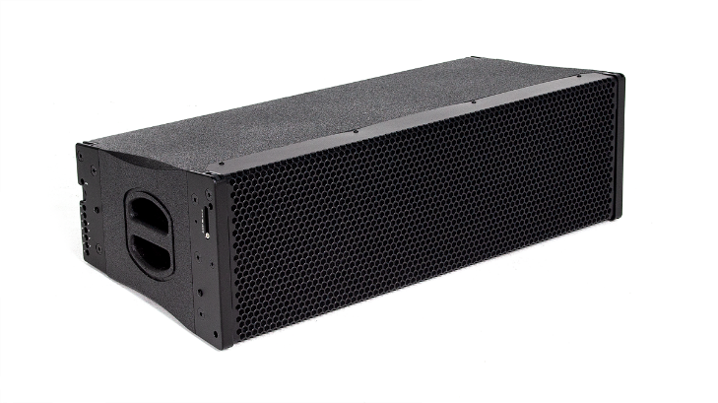
모델명: AR8
제조사: ㈜나래사운드
제조국: 대한민국
2. 기술사양
- Components, Hi : 3" x1 ND
- Compression driver, Low : 8" x2
- Power handling : 400W @AES
- Sensitivity : 106dB @1m/1 watt
- Impedance : 16Ω, 70Hz~20kHz
- each 8" : 16Ω, serial connection
- Coverage ( H x V ) : 90º x 15º
- (W*H*D) 780 x 230 x 379mm, Weight : 31kg

3. 구성품 및 포함 액세서리
- 동봉품목: 스피커 본체, 사용자 메뉴얼, 리깅용 연결부속
- 색상: Black
- 옵션: 옵션 없음

4. 보증 및 서비스
- 품질 보증 기간: 구매일로부터 1년
- 보증 서비스社: ㈜나래사운드

5. 사용 목적 및 설치 권장 환경
- 주요 사용처: 공연장, 교회, 강당, 학교, 체육관, 세미나, 야외 행사 등
- 설치 방식: 전용 브라켓으로 벽/천장 등에 설치
- 사용 권장 앰프 출력: 16Ω기준 400W 이상

